港北地振第 号
令和 年 月 日

自治会町内会長 各位

令和７年度港北区自治会町内会長感謝会の開催について（ご案内）

日ごろから地域社会の振興と住民福祉の向上につきまして、多大なご理解とご協力を賜り厚くお礼申し上げます。
さて、日ごろから地域住民のリーダーとしてご尽力をいただいている自治会町内会長の皆様に対し感謝の意を表するため、「令和７年度港北区自治会町内会長感謝会」を開催いたします。
ご多忙の中誠に恐縮ですが、何卒ご出席賜りますようよろしくお願いいたします。
なお、ご出欠のお返事につきましては、同封いたしました返信用封筒にて２月６日（金）までにご返信ください。

１ 開催日時

令和８年３月５日（木）午前11時から午後１時まで

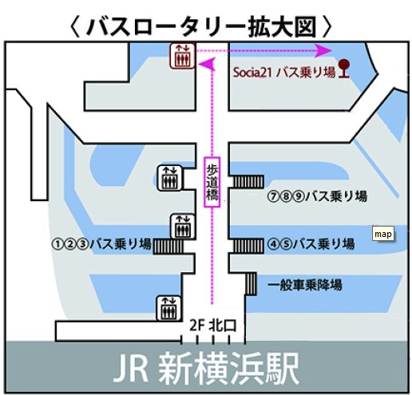
受付：午前10時30分から

２ 会場
ソシア21（港北区岸根町6-1
TEL：472-7777）

※ 新横浜駅前ロータリーから

送迎バスが10分おきに出ています。

３ 内容
・ 式典（自治会町内会長永年在職者表彰）
・ 小宴

担当：港北区地域振興課地域活動係 山口・道岡
電話：540-2234 FAX：540-2245
Mail：ko-jichikai@city.yokohama.lg.jp

令和７年度港北区自治会町内会長感謝会・永年在職者表彰式
ご出欠等確認票 【令和８年３月５日（木）】

御 出 席
御 欠 席

自治会町内会名

御氏名(フリガナ)

※出欠のいずれかを○で囲み、自治会町内会名・会長氏名を御記入の上、 ２月６日（金）までに御返送ください。

